Звіт
Практична робота2
ОБ’ЄКТНО-ОРІЄНТОВАНЕ ПРОГРАМУВАННЯ
Большаков Андрій MIT-31
https://github.com/Utilka/OOP_labs_Univ

Тема:
ДІАГРАМИ ПОВЕДІНКИ
Мета: навчитися використовувати діаграми поведінки для відображення
поведінкових аспектів сутностей предметної області.

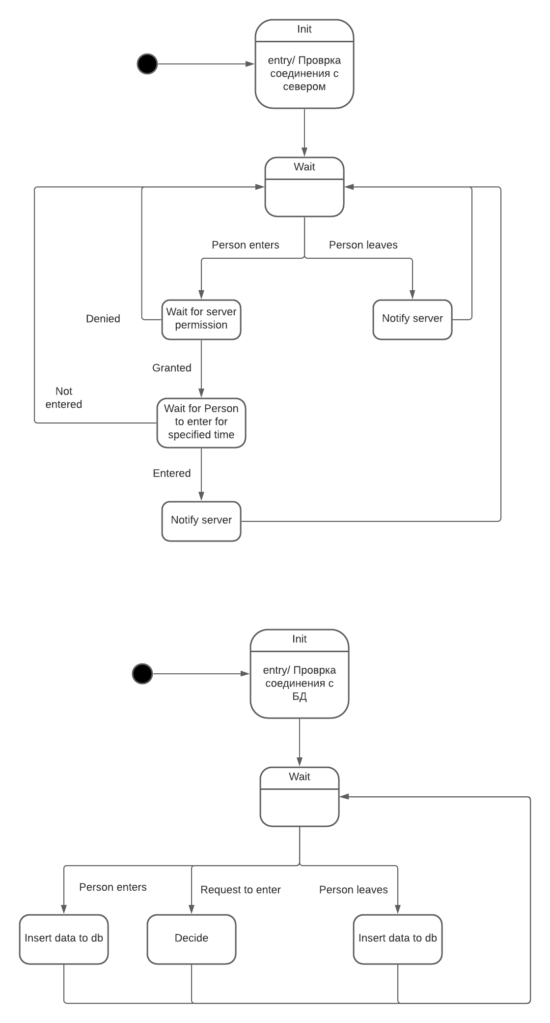

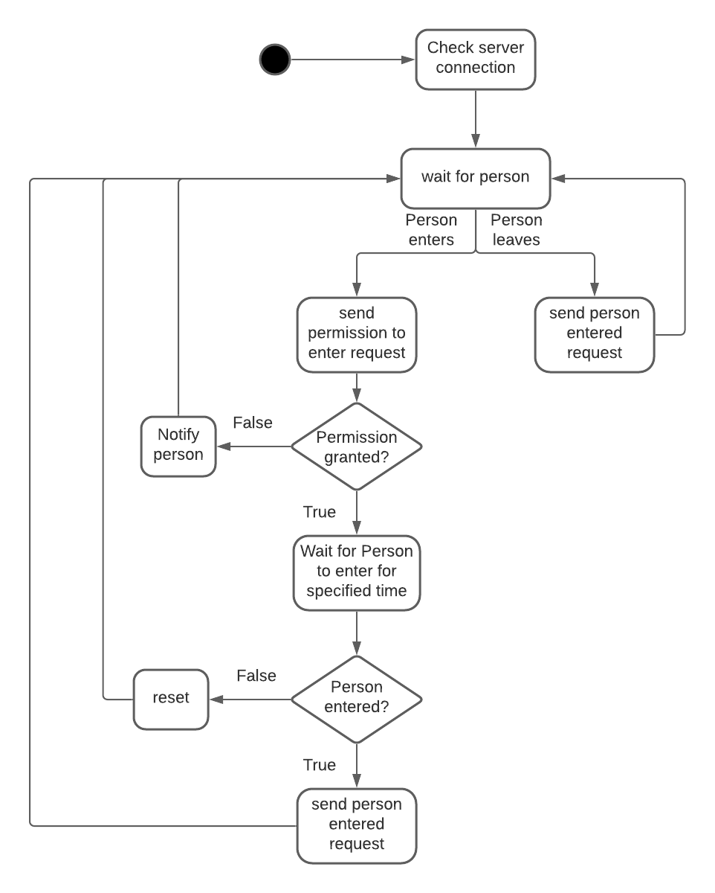

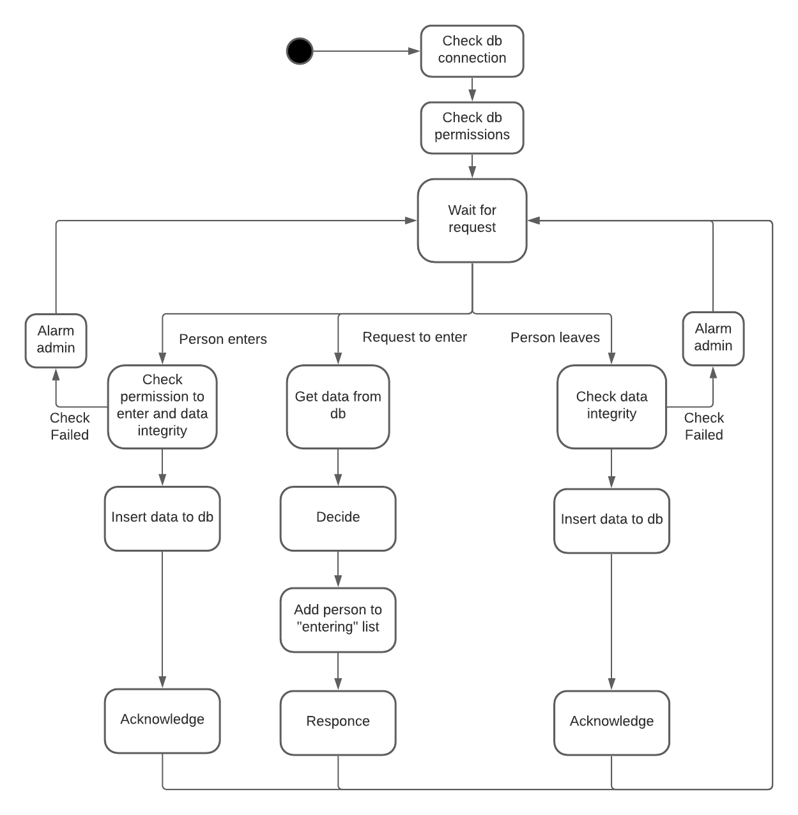

Висновок: я навчився використовувати діаграми поведінки для відображення
поведінкових аспектів сутностей предметної області.

